Como preencher a requisição de análises do CESAB

1º Entidade Requisitante
Preencher a célula “D1”
Pode conter abreviaturas.
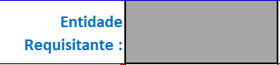

2:º Hora da colheita.
Caso exista informação a preencher neste campo.
A hora da colheita poderá ser inserida toda de seguida, sem recorrer ao separador “:”. O símbolo “:” é posto automaticamente.
Este campo deverá ser preenchido para o parâmetro RADÃO;

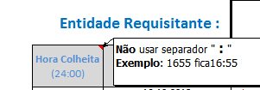

3.º Data da Colheita
A data da colheita é indispensável para uma correta receção e registo das amostras.
Deverá ser preenchida usando o traço ”-“ ou o sinal de menos.
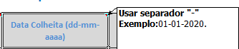
Caso a data de colheita seja a mesma para todas as amostras basta preencher a 1.ª célula.
A requisição pode ser usada para várias datas de amostragem ao mesmo tempo.

4.º Tipo de Amostra (Matriz)
Escolher da lista, automaticamente apresentada, a matriz adequada.
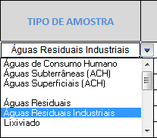
Nesta versão é possível utilizar esta requisição para os seguintes tipos de amostra
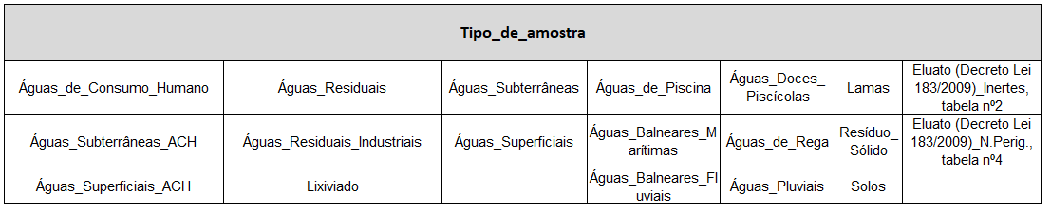

5.º O preenchimento da informação relativa à designação da Área;
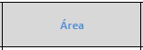
Área: Por vezes é igual ao tipo de amostra.
Neste campo é de inserir, caso exista, a zona de abastecimento; sistema; Ponto de Entrega, projeto, etc
Apenas para o tipo de amostra_ Águas de consumo humano é que a informação relativa à Área aparece em boletim.

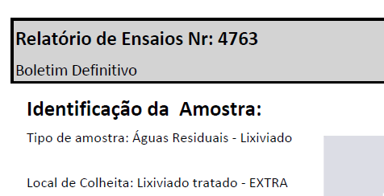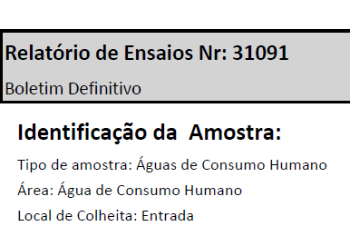

6.º O preenchimento da informação relativa ao Nome do Ponto
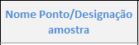
Nome do Ponto/Designação amostra: Designação que irá constar em boletim de análise como “Local de Colheita”

7.º Parâmetros:
A designação do parâmetro a analisar.
Situado à direita da “entidade Requisitante” existe uma caixa de texto identificada como “Seleção de Parâmetros” servindo como motor de busca para o parâmetro desejado. Para usá-la, deverá:
1.º) Clicar na seta que aponta para baixo, situada à direita da caixa de texto;
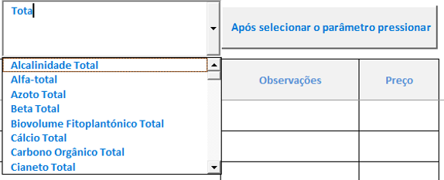
2.º) Após selecionar o parâmetro pretendido e clicar no botão”Após selecionar o parâmetros pressionar” este será automaticamente inserido na última célua em branco.
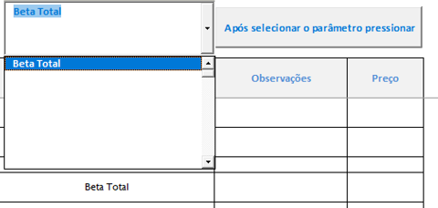

ATENÇÃO: Ao selecionar os parâmetros Trihalometanos e HAPs os compostos individuais são automaticamente preenchidos, caso não deseje algum deverá elimina-lo da lista de parâmetros.
Não é possível fazer referência a grupos por exemplo CR1; CR2, etc. Existem de modo auxiliar grupos base que podem ser copiados (copiar as células da coluna de sugestão, para a coluna da lista de parâmetros).
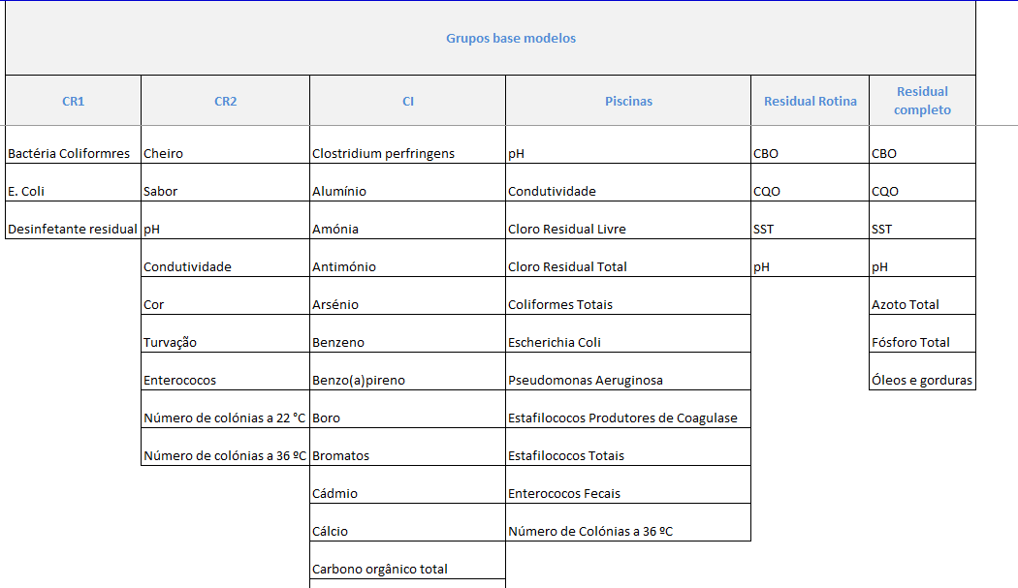

8º Observações
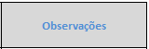
As observações não são transcritas para o boletim de análises.
NESTA versão podem ser feitas observações por parâmetro, por exemplo resultados.
9.º Preço.
Preenchimento facultativo

Apresenta-se de seguida um exemplo de como poderá ficar uma requisição depois de preenchida.
